Liepājas Universitātes
Mūžizglītības nodaļa
piedāvā
PEDAGOGU PROFESIONĀLĀS KVALIFIKĀCIJAS PILNVEIDES A PROGRAMMU

ZĪMĒŠANA UN GLEZNOŠANA
INTERESENTIEM AR UN BEZ PRIEKŠZINĀŠANĀM

Gleznošanas un zīmēšanas nodarbībās interesents apgūs jaunas prasmes un iemaņas gleznošanā un zīmēšanā, kā arī pilnveidos esošās. Tiks apskatītas gleznošanas un zīmēšanas tehnikas, paņēmieni, kā arī dots ieskats par norisēm mūsdienu mākslā un analizētas pilsētā apskatāmās izstādes. Dalībnieki varēs brīvi izvēlēties, ar kādiem materiāliem viņi strādās un tiks ņemtas vērā katra individuālās vēlmes, ko dalībnieks īpaši vēlētos iemācīties, apmeklējot šos kursus. Zīmēšanai un gleznošanai vajadzīgie materiāli un instrumenti dalībniekam jāiegādājas pašam.

1.modulis: Zīmēšanas pamatu apgūšana: perspektīve, forma, kompozīcija.
Darbs ar grafīta zīmuli; papīrs. (32 stundas)

2.modulis: Krāsu mācība, vēsture, simbolika.
Darbs ar sausajiem pasteļu krītiņiem; pasteļpapīrs. (32 stundas)

3.modulis: Krāsa kā izteiksmes līdzeklis.
Darbs ar akrila krāsām; kartons vai audekls. (32 stundas)

4.modulis: Krāsu valoda- psiholoģija un simbolika.
Darbs ar eļļas krāsām; audekls, kartons. (32 stundas)

Nodarbības notiks sestdienās no plkst. 10:00 (4 akad.stundas).
Maksa par 1 moduļa nodarbībām – EUR 120,00 (1 nodarbību diena – EUR 15,00).
Nodarbības plānotas no 2017. gada oktobra vai novembra.
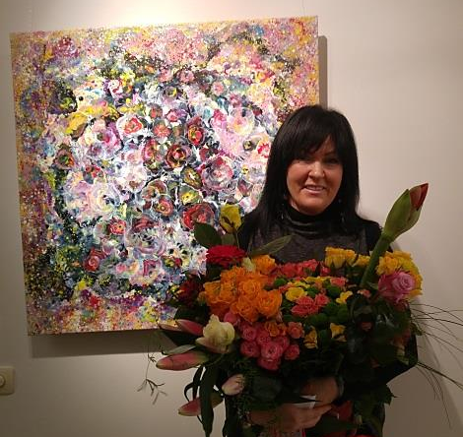
Programmas vadītāja Gunta Krastiņa ir dzimusi Ventspilī, bet nu jau desmito gadu par savām mājām sauc Liepāju. G.Krastiņa ir profesionāla māksliniece, mākslas maģistre, strādā Liepājas Universitātē par gleznošanas pasniedzēju, vada mākslas studiju Rucavā un ir mākslas biedrības ‘’Impasto’’ valdes priekšsēdētāja. Biedrība ir sarīkojusi vairāk nekā 10 izstādes Liepājas un Kurzemes māksliniekiem, izstādot viņu darbus dažādos Latvijas reģionos. G.Krastiņa šobrīd studē Liepājas Universitātē doktorantūras 3.kursā. Māksliniece aktīvi piedalās Liepājas mākslas dzīvē, viņai bijušas vairāk nekā 30 personālizstādes, kā arī viņa ir piedalījusies vairāk nekā 20 kopējās mākslinieku izstādēs. Mākslinieces darbi atrodas privātkolekcijās Latvijā, Austrijā, ASV, Kanādā, Vācijā, Krievijā, Čehijā.
e-pasts- guntakrastina@inbox.lv, tel.26115632
https://www.facebook.com/gunta.krastina.9

Pieteikties LiepU Mūžizglītības nodaļā pie projektu koordinatores Viktorija Ņikitinas, Lielā iela 14, 4. stāvs, 428. kab. Tālr. 63429249, e-pasts viktorija.nikitina@liepu.lv vai, aizpildot pieteikšanās anketu (skatīt ŠEIT https://www.liepu.lv/lv/194/pieteiksanas-anketa-kursiem)

